**INFORME de LABORES y de recomendaciones anual   
DE la AUDITORÍA Interna  
Instituto Nacional de Seguros  
Periodo 2019**

**AUDITORÍA INTERNA - INSTITUTO NACIONAL DE SEGUROS**

**ÍNDICE**

**Página**

1. INTRODUCCIÓN 1

2. RESULTADO 1

A. RECURSOS DISPONIBLES DE LA AUDITORÍA DURANTE EL AÑO 2019. 1

B. PRINCIPALES LOGROS DEL PERIODO 2019. 2

C. GRADO DE CUMPLIMIENTO DEL PLAN DE TRABAJO ANUAL. 3

D. MODIFICACIONES REALIZADAS AL PLAN DE TRABAJO. 4

E. SEGUIMIENTO A RECOMENDACIONES DE AUDITORÍA Y DISPOSICIONES. 4

F. ASUNTOS RELEVANTES 6

3. CONCLUSIONES 8

**Informe de labores y recomendaciones anual. Período 2019.**

# Introducción

En cumplimiento a lo que establece el artículo 22 de la Ley 8292, Ley General de Control Interno, se hace del conocimiento del Comité de Auditoría Corporativo y de la Junta Directiva el Informe Anual de Labores de la Auditoría Interna al 31-12-2019.

Asimismo, las Normas para el ejercicio de las Auditorías Internas del Sector Público establecen que:

"2.6 El auditor interno debe informar al jerarca, de manera oportuna y al menos anualmente, sobre lo siguiente:

•Gestión ejecutada por la auditoría interna, con indicación del grado de cumplimiento del plan de trabajo anual y de los logros relevantes.

•Asuntos relevantes sobre dirección, exposiciones al riesgo y control, así como otros temas de importancia.

•La información respectiva, o parte de ella, también debe comunicarse a otras instancias, según lo defina el jerarca."

Por su parte, en el Reglamento que rige el accionar de los Órganos Colegiados del Grupo INS, se establece como parte de las funciones del Comité de Auditoría Corporativo lo siguiente: c) “Revisar, aprobar y dar seguimiento al cumplimiento del programa anual de trabajo de la auditoría interna ..., de acuerdo con la normativa vigente.", para lo cual, ese Comité ha definido la presentación de informes semestrales, sobre el cumplimiento de los planes de trabajo de las auditorías del grupo.

En virtud de lo anterior, en el aparte siguiente se presenta el resultado de nuestra gestión.

1. **Resultado**
2. **RECURSOS DISPONIBLES DE LA AUDITORÍA DURANTE EL AÑO 2019.**

Para cumplir con las funciones definidas para la Auditoría Interna, se contó durante el año 2019 con los siguientes recursos humanos:

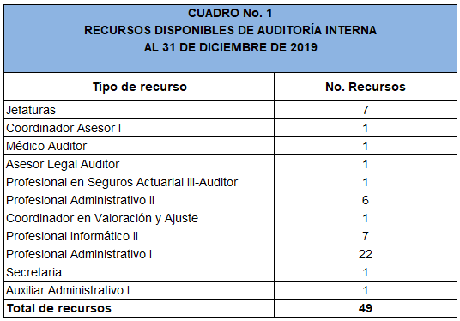

**Fuente:** Áreas de Auditoría.

**Nota:** Actualmente la Auditoría General se encuentra trabajando de cerca con el departamento de Recursos Humanos para lograr una descripción de puestos más específica con el quehacer de la Auditoría Interna. Se estima completar este objetivo para el 30 de marzo de 2020.

**B. PRINCIPALES LOGROS DEL PERIODO 2019.**

Como parte de los principales logros obtenidos en el año 2019, se destacan:

**1**. A raíz del modelo de implementación de un Marco de Gestión de TI basado en las mejores prácticas de COBIT, contenido en el Reglamento General de la Gestión de la Tecnología de la Información (Acuerdo SUGEF 14-17), se logró replantear radicalmente el programa de trabajo del segundo semestre del 2019 para la Auditoría de TI, para que el mismo responda a una orientación con base a riesgo y por procesos, en lugar de un enfoque por actividades y seguimiento.

**2**. Con el fin de adoptar de mejores prácticas en la gestión de las tecnologías de información y la mitigación de riesgos asociados, se revisaron 9 procesos de Gestión de TI, los cuales junto con otras revisiones realizadas por la auditoría en el 2017 y 2018 (14 procesos), sumados a la evaluación de la Auditoría Externa de TI (25 procesos), se logró completar la cobertura del marco de referencia COBIT 5.

1. Se efectuó la Autoevaluación de la Calidad de la Auditoría Interna - período 2018, que, de acuerdo con las herramientas de la Contraloría General de la República, concluye que la Auditoría Interna “Generalmente cumple” con la aplicación de las *“Normas para el ejercicio de la auditoría interna en el Sector Público"*.
2. Producto de las acciones que viene impulsando la Jefatura de Auditoría y las áreas de mejora identificadas en la Autoevaluación de la Calidad, se logra un planteamiento que fortalecerá de manera integral la actividad de auditoría, a través de: a) El desarrollo de un Universo Auditable por procesos; b) La utilización de un modelo de valoración de riesgos con un enfoque por procesos; c) Un programa de capacitación para los auditores enfocado en las exigencias del sector financiero.
3. Reorientación del plan de trabajo de auditoría hacia los principales riesgos y los procesos sensibles para la institución.
4. Durante el 2019 se logró iniciar el remozamiento de la Auditoría Interna del INS, lo cual incluye un enfoque de trabajo basado en riesgo, renovar la mentalidad del equipo para que la misma sea enfocada en los temas estratégicos y en el cliente interno, reenfoque de los perfiles de auditoría, de tal modo que los mismos estén al día con las exigencias del mercado financiero; y también una auditoría abierta y conectada con las necesidades y objetivos de las partes interesadas.

**C. GRADO DE CUMPLIMIENTO DEL PLAN DE TRABAJO ANUAL.**

Al 31 de diciembre de 2019, el plan de trabajo un nivel de cumplimiento de 97,60%, según se detalla en el siguiente cuadro:

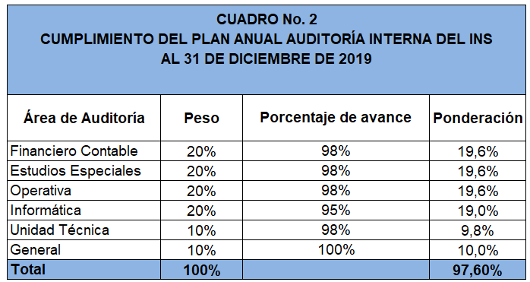

**Fuente:** Papeles de Trabajo de Auditoría

Al 31 de diciembre de 2019, se ejecutaron 73 estudios; paralelamente un (1) estudio tenía un avance inferior al 75%; dos (2) estudios reportaban un avance entre un 76% y un 89% y ocho (8) estudios lograban un avance entre un 90% y un 99%, dado que para esa fecha estaba pendiente la comunicación de resultados y emisión de los informes finales.

Se suspendieron/trasladaron 35 estudios, debido a consideraciones operativas y de riesgo, lo cual fue comunicado previamente a ese Órgano Colegiado.

En el cuadro No. 3, se presenta el resumen de lo actuado al 31 de diciembre.

Es importante destacar que también existen actividades que son parte integral del plan de trabajo, tales como: legalización de libros, actualización del Plan Estratégico de la Auditoría Interna y otras actividades reportadas a la Contraloría General de la República.

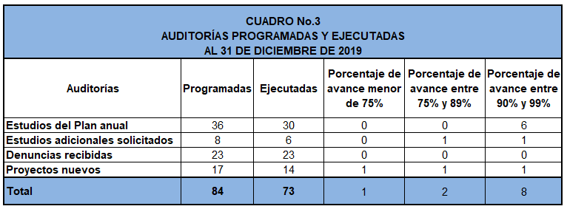

**Fuente:** Papeles de Trabajo de Auditoría

En apéndice No. 1 se detalla el avance puntual del Plan de Trabajo al 31 de diciembre de 2019.



**D. MODIFICACIONES REALIZADAS AL PLAN DE TRABAJO.**

Mediante oficios AU-00674-2019 del 08-07-2019; AU-00754-2019 del 31-07-2019; AU-00824-2019 del 03-09-2019, AU-00871-2019 del 06-09-2019 y AU-01137-2019 del 15-11-2019, se comunicó a la Junta Directiva y al Comité de Auditoría Corporativo acerca de los cambios al plan anual de trabajo de la Auditoría ocurridos durante el período. Estos ajustes se dieron principalmente por la necesidad de replantear el plan propuesto originalmente para atender prioridades de riesgo y/o solicitudes de los entes reguladores. También en ese momento se identificaron oportunidades que permitieron lograr un enfoque integral en los estudios que trataban temas comunes y se mejoró la productividad en el uso de los recursos.

E. SEGUIMIENTO A RECOMENDACIONES DE AUDITORÍA Y DISPOSICIONES.

Durante el año 2019, este despacho brindó seguimiento a las recomendaciones, advertencias, observaciones y demás resultados de la labor de esta Auditoría y a disposiciones de entes reguladores.

De seguido se incluye en el Cuadro No. 4, la distribución de todas las recomendaciones a las que esta Auditoría les da seguimiento.

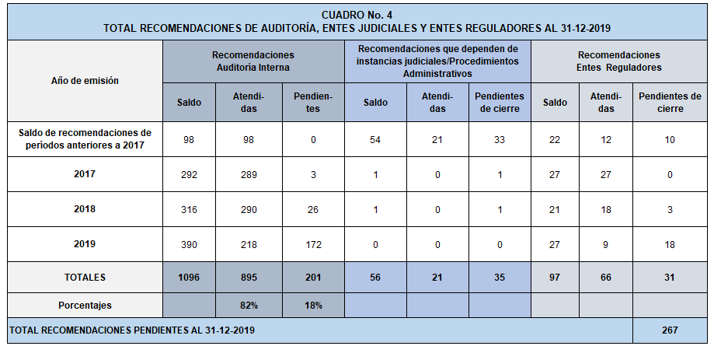

**Fuente:** Sistema de Seguimiento.

De los datos anteriores se observan que al 31/12/2019, se encuentran pendientes de atención un total de **201** recomendaciones de la Auditoría Interna, 35 recomendaciones pendientes hasta tanto se resuelva algún trámite o juicio en instancias judiciales y 31 recomendaciones emitidas por entes externos, para un total de 267 recomendaciones pendientes.

En cuanto a este último rubro, el detalle por ente se presenta en el Cuadro No. 5 siguiente:

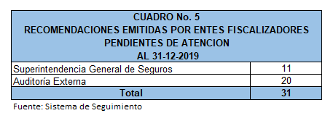

En el Cuadro No. 6 se muestra el detalle de las recomendaciones por prioridad y dependencia responsable de su implementación, aquí destacan cinco instancias las cuales agrupan un **61%** del total de recomendaciones pendientes. Es así, como en primer lugar se ubica la Dirección de Tecnologías de Información con 30 recomendaciones, la Subdirección de Servicios Generales con 27 recomendaciones, la Gerencia con 25 recomendaciones, seguido por la Dirección de Operaciones y la Subdirección de Planificación con 21 y 20 recomendaciones, respectivamente.



**Fuente:** Sistema de Seguimiento.

En el apéndice No. 2 se detallan las recomendaciones emitidas por Auditoría con prioridad de atención roja, amarilla y verde pendientes de atención al 31 diciembre de 2019.



**F. ASUNTOS RELEVANTES.**

Dentro de los temas más sensibles de la Institución, se emitieron las siguientes asesorías y notas de advertencia a la Administración:

|  |  |  |  |
| --- | --- | --- | --- |
| **CUADRO No. 7**  **ASESORÍAS REALIZADAS EN EL AÑO 2019** | | | |
| **Oficio** | **Fecha** | **Asunto** | **Destinatario** |
| AU-00223-2019 | 27/02/2019 | Sesiones del Comité de Presupuesto. | Gerencia |
| AU-00288-2019 | 20/03/2019 | Motivación de los actos y servicios públicos. | Junta Directiva |
| AU-00365-2019 | 08/04/2019 | Observaciones a las Condiciones Generales del Seguro de Crédito. | Subgerencia Comercial |
| AU-00441-2019 | 30/04/2019 | Consulta sobre cómputo en la nube. | Proyecto AXIS |
| AU-00457-2019 | 03/05/2019 | Observaciones a las Condiciones Generales del Seguro de Crédito. | Unidad Investigación y Desarrollo |
| AU-00529-2019 | 27/05/2019 | Aspectos relacionados con las modificaciones en los procedimientos y diagramas de los procesos. | Gerencia |
| AU-00613-2019 | 25/06/2019 | Asesoría sobre el Proyecto de Internacionalización. | Oficina de Proyectos |
| AU-00927-2019 | 20/09/2019 | Solicitud de criterio por tramitología de reclamos de Gastos Médicos de manera digital. | Dirección de Relaciones con Clientes |
| AU-01066-2019 | 24/10/2019 | Atención al acuerdo SUGEF 30-18 Reglamento de Información Financiera (RIF). | CAC |
| AU-01095-2019 | 02/11/2019 | Nota de Asesoría con relación a la realización de un baile para celebrar el 95 aniversario del INS. | Presidencia Ejecutiva |
| AU-01135-2019 | 15/11/2019 | Reconocimiento de "sobrecomisión" a Credi Q Sociedad Agencia de Seguros. | Gerencia |
| AU-01139-2019 | 18/11/2019 | Asesoría sobre las fechas de implementación de los procesos COBIT y la planificación del proyecto Marco de Gestión Empresarial de TI. | Gerencia |

**Fuente:** Papeles de Trabajo de Auditoría

|  |  |  |  |
| --- | --- | --- | --- |
| **CUADRO No. 8**  **NOTAS DE ADVERTENCIA EMITIDAS DURANTE EL AÑO 2019** | | | |
| **Oficio** | **Fecha** | **Asunto** | **Destinatario** |
| AU-0551-2019 | 04/06/2019 | Advertencia sobre la emisión de contratos de Protección Crediticia por desempleo. | Gerencia |
| AU-0784-2019 | 13/08/2019 | Advertencia sobre la aplicación del Impuesto sobre el Valor Agregado (IVA) a negocios de Fronting. | Gerencia |
| AU-01117-2019 | 12/11/2019 | Advertencia Sobre la Estructura Administrativa del Fondo de Pensiones del Benemérito Cuerpo de Bomberos. | Gerencia |
| AU-01257-2019 | 20/12/2019 | Advertencia: Riesgo de seguridad por existencia de intermediarios con código "1100340" en el sistema CRM. | Proyecto Cliente Total |

**Fuente:** Papeles de Trabajo de Auditoría

**3. Conclusiones**

Como resultado de toda la labor desarrollada por la Auditoría Interna en el 2019, se logró un nivel de cumplimiento del plan anual de trabajo de 97,60%, el cual es el grado de cumplimiento más alto alcanzado en los últimos tres (3) años.

Como parte del desarrollo del plan y del contacto constante con toda la organización ha sido posible identificar aspectos que causan impactos adversos tanto a la labor de la Auditoría, como a la Administración. Todos estos elementos están interrelacionados y su conjunción afectan la calidad del control interno en el Instituto Nacional de Seguros.

A continuación, se detalla cada uno:

1. **Cultura** – El Instituto Nacional de Seguros (Casa Matriz) no tiene una sola cultura institucional implementada y difundida en toda la organización. Por el contrario, coexisten muchas micro culturas que no favorecen un avance sustancial en la implementación de políticas de control interno, gestión de riesgos y cumplimiento de la normativa prudencial.

Esta situación contribuye a que los resultados de los estudios de auditoría muestren áreas o procesos de la entidad, donde la concentración de riesgo es mayor, y la habilidad de la Administración para mitigar los riesgos y los hallazgos identificados por la Auditoría es dispar. Un reflejo de esto es la cantidad de observaciones que se identifican en cada estudio, así como la existencia de observaciones de Auditoría pendientes de implementación desde el año 2017 y el 2018.

La Auditoría reconoce que en el cuarto trimestre del 2019 se emitió una iniciativa/proyecto por parte de la Administración Superior, con el aval de la Junta Directiva para proyectar una cultura institucional. Los resultados de esta iniciativa se verán en los siguientes periodos.

1. **Ambiente de Control** – El ambiente de control interno que impera en el Instituto Nacional de Seguros requiere un reforzamiento a fin de que el mismo contribuya al logro de los objetivos institucionales. En este sentido la Auditoría considera que el programa de ética debe fortalecerse (lo cual está en proceso en el primer trimestre de 2020 por parte de la Dirección de Contraloría Normativa & Actuarial), así mismo la estructura de algunas áreas que forman parte de la segunda línea de defensa (Dirección de Riesgos y Oficialía de Cumplimiento) requieren contar con la cantidad e idoneidad de personal para desempeñar sus labores de control eficientemente.

También la organización debe extender la cobertura de los programas de capacitación y desarrollo del personal, para contar con funcionarios motivados y con el talento necesario y competente para alcanzar los objetivos propuestos.

1. **Gestión de Riesgos y Actividades de Control** – Una de las principales debilidades que tiene el INS desde hace varios años, es el no contar con una identificación de riesgos y controles robusta y que sea transversal a toda la organización. Lo cual es una tarea que debe ser desarrollada por la primera línea de defensa en conjunto con la segunda línea de defensa. Esta situación tampoco ha permitido que los riesgos relacionados con los objetivos institucionales sean valorados para estar en capacidad de determinar cómo deben administrarse de manera proactiva.

Lo anterior impacta el quehacer diario de la Auditoría, porque cada vez que se va a realizar un estudio contenido en el Plan de Trabajo, la Auditoría Interna debe hacer un levantamiento de los riesgos y controles de cada proceso con el objetivo de contar con un insumo con el cual trabajar (estos riesgos y controles no son compartidos con la Administración para evitar un riesgo de coadministración).

Esta situación retrasa considerablemente el desenvolvimiento de cada estudio, además de que genera riesgos implícitos para la Auditoría, ya que la labor de identificación de riesgos y controles es una responsabilidad primaria de la Administración.

En otro orden de temas, el INS no cuenta con un programa de prevención y detección del fraude interno, cuya exposición de riesgo se ve aumentada por el hecho de que tampoco existe una política de seguridad de la información implementada, carencia de monitoreos de seguridad de TI; y las bitácoras de los sistemas de información se encuentran desactivadas como consecuencia de una falta de concientización de los funcionarios responsables de gestionar ese parámetro de los sistemas.

1. **Información, Comunicación y Aspectos Generales de TI** – Múltiples estudios de Auditoría Interna / Externa demuestran la problemática que tiene la institución con el perfil tecnológico. Durante el 2019, se reestructuró el plan de trabajo de la auditoría de TI con el objetivo de atender las prioridades de riesgo que requerían cobertura.

Todo el conjunto de informes internos y externos le dan a la Administración la habilidad de dimensionar la problemática completa en el gobierno de TI, pero adicionalmente existen otros aspectos tales como: el bajo nivel de digitalización de la documentación, lo cual genera limitaciones para que la auditoría pueda llevarse a cabo de forma remota e integrando herramientas de análisis de datos. La calidad de los datos (gobernanza de los datos) es otro elemento que restringe la agilidad tanto para la Auditoría, como para la Administración; ya que la calidad de los datos no es la óptima para las metas y necesidades de una institución financiera como el INS, lo cual repercute en la capacidad de toma de decisiones para la gerencia; y a la Auditoría le genera la repercusión de tener que aumentar la cantidad de las validaciones, debido a que el nivel de escepticismo profesional aumenta ante la inconsistencia o mala calidad de los datos.

1. **Relación de la Auditoría Interna con la Segunda Línea de Defensa** – En el año 2019, la Auditoría Interna ha logrado establecer una cooperación muy productiva con las áreas de control de la segunda línea de defensa. Esto ha permitido intercambiar buenas prácticas y colaborar mutuamente en actividades que fortalezcan el ambiente de control.

Uno de los retos a superar en el 2020 es la necesidad de desarrollar un mapa de aseguramiento entre la Auditoría y la segunda línea de defensa, con el propósito de coordinar mejor las necesidades de aseguramiento y monitoreo de riesgos que requiere la Administración.

1. **Gestión Financiera** – Durante el 2019 la Auditoría Interna realizó varios estudios que evidencian la necesidad de mejorar el desempeño de la organización (informe IA-008-2020 del 20 de febrero, 2020) y también el informe que versa acerca de la gobernanza del proceso de conciliación de cuentas. Este último señala cómo el control clave para el adecuado control contable – las conciliaciones de cuentas, no es efectivo para detectar que los errores contables lleguen a los estados financieros.